МІНІСТЕРСТВО ОСВІТИ ТА НАУКИ УКРАЇНИ
ХАРКІВСЬКИЙ НАЦІОНАЛЬНИЙ УНІВЕРСІТЕТ РАДІОЕЛЕКТРОНІКИ

Кафедра СТ

Звіт
з лабораторної роботи №2
з дисципліни «Нейросистеми та генетичні алгоритми»

Виконав:  ст. гр. КСУАм-16-1  Пивоваров С. М. | Перевірила:  доц. каф. СТ Имангулова З. А.  .

Харків 2017
2 МОДЕЛІ НЕЙРОННИХ МЕРЕЖ ДЛЯ АВТОАСОЦІАЦІЇ ОБРАЗІВ

2.1 Мета роботи

Вивчення особливостей структурної організації мереж Хопфілда і Хемминга та алгоритмів їхнього навчання. Набуття навичок розв’язання задачі розпізнавання образів за допомогою мереж Хопфілда і Хемминга.

2.2 Постановка задачи

На основі вибірки навчальних образів провести навчання мереж Хопфілда та Хемминга. Проаналізувати їх структуру та можливість розпізнання образів. Експериментальним шляхом дослідити різницю 2-х типів нейромереж. Провести аналіз можливості обох мереж розпізнавати спотворені образи.

2.3 Хід роботы

Навчальна вибірка представлена на рисунку 2.1.
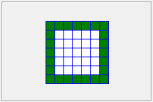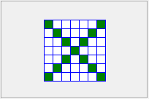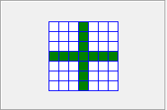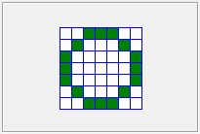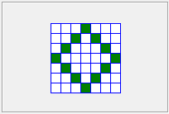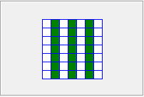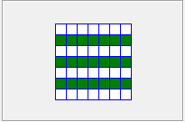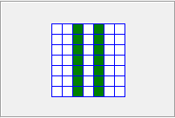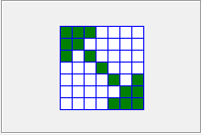
Рисунок 2.1 – Навчальна вибірка

Після створення навчальної вибірки можно проаналізувати структуру мереж.Структура мережі Хопфілда зображена на рисунку 2.2, а мережі Хемминга – на рисунку 2.3.
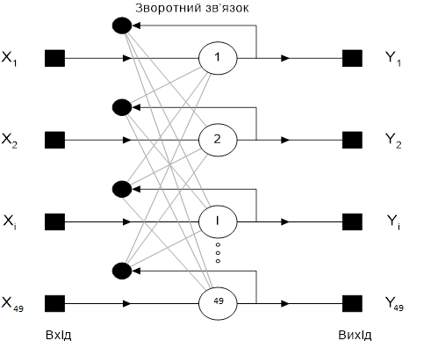
Рисунок 2.2 – Структура мережі Хопфілда
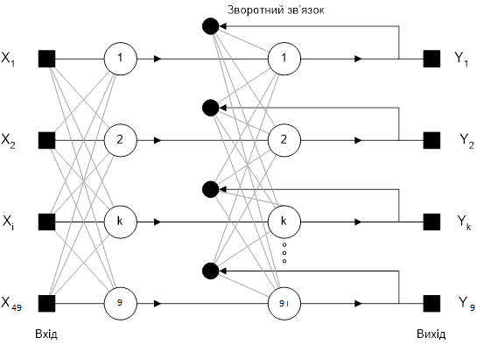
Рисунок 2.3 – Структура мережі Хемминга

Результати роботи мережі Хопфілда зображений на рисунках 2.4, 2.5, 2.6, 2.7.
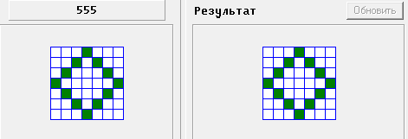
Рисунок 2.4 – Результат розпізнавання образу без спотворень

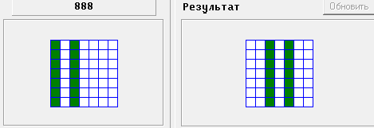
Рисунок 2.5 - Результат розпізнавання зі зміщенням образу

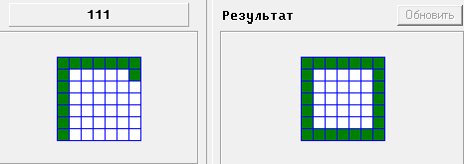
Рисунок 2.6 – Результат розпізнавання недомальованого образу

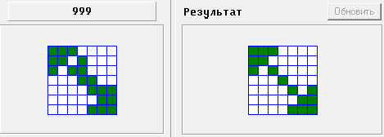
Рисунок 2.7 – Результат розпізнавання спотвореного образу

Але також наявна можливість появи «артефактів» під час знаходження образу (рис. 2.9).

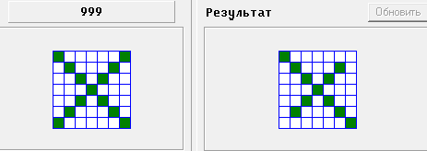
Рисунок 2.9 – Артефакт у мережі Хопфілда

Хоча вхідний образ ідентичний зразку, мережа не змогла розпізнати його через те, що є ще один схожий образ і з’явився ефект накладання 2-х образів.
При накладанні 2-х образів на вході – мережа не змогла розпізнати їх (рис.2.10).
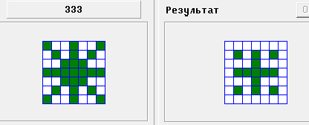
Рисунок 2.10 – Розпізнання «химери»

Результати роботи мережі Хемминга зображені на рисунках 2.11, 2.12, 2.13, 2.14.
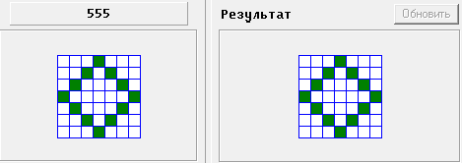
Рисунок 2.11 – Результат розпізнавання образу без спотворень

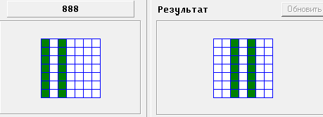
Рисунок 2.12 - Результат розпізнавання зі зміщенням образу

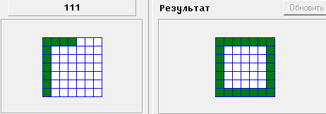
Рисунок 2.13 – Результат розпізнавання недомальованого образу

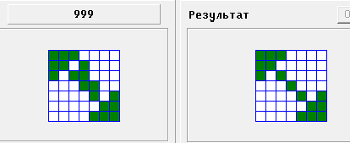
Рисунок 2.14 – Результат розпізнавання спотвореного образу

На відміну від мережі Хопфілда, мережа Хемминга давала чітку відповідь майже у всіх випадках. Єдиний знайдений «артефакт» з’явився при накладанні 2-х зразкових образів (рис 2.15).

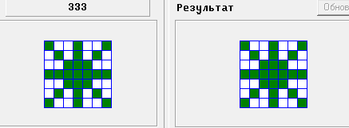
Рисунок 2.15 – Реакція мережі Хемминга на «химеру»

Реакція на такий тип спотворення – одночасна відповідь 2-ма образами.

ВИСНОВКИ

У ході виконання лабораторної роботи були досліджені мережі автоасоціації образів. Були створені зразки образів, на основі яких виконувалось навчання мереж Хопфілда та Хемминга. Після навчання ці мережі були досліджені на особливості розпізнавання образів. Мережа Хопфілда відповідає образами, які основані на зразках. Якщо зразки схожі, то чіткої відповіді отримати неможливо. Мережа Хемминга показує номер зразка. Будь якому вхідному образу вона відповідає чітким зразком. Єдиний «артефакт» - відповідь на «химери».

